TOBB 21. TÜRKÇE KONUŞAN GİRİŞİMCİLER PROGRAMI
ÜLKE ESASINDA KATILIMCI LİSTESİ

Afganistan

MOHAMAD ZOOBIN GHAFOORI Kabil
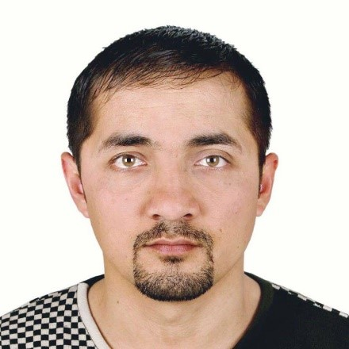
İnşaat, proje, dizayn, mühendislik, müteahhitlik ve danışmanlık alanında faaliyet gösteren şirket sahibidir. Afganistan’daki elektrik, mekanik, yol, baraj ve her türlü büyük çaptaki inşaat işlerinde, altyapı ve üst yapı projelerinin hazırlanması ve uygulanması konularında işbirliği yapmak için Türkiye Müteahhitler Birliği üyesi, teknik ve finansman kapasitesi olan müteahhitlik firmaları ile görüşmek istemektedir.

GSM: + 93 71 120 20 40 GSM: + 93 794 79 97 27
e-posta: Lmkkabul@gmail.com
ENVERULHAK KHURAMI Mezar-ı Şerif
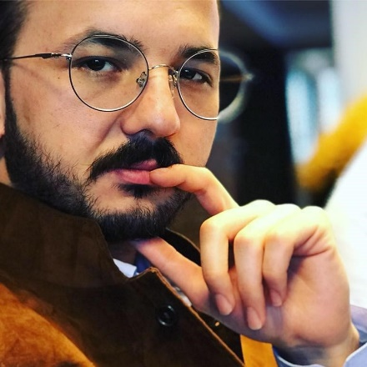
Mezar-ı Şerif’te konut siteleri, yeraltı çarşısı, iş hanları, okullar ve Valilik binası gibi projeleri gerçekleştiren aile şirketinde yöneticidir. Şirket bünyesine çimento, tuğla, kaldırım taşı, pvc ve ahşap fabrikaları bulunmaktadır. Belh Ticaret, Sanayi ve Maden Odası üyesidir. İnşaat malzemeleri ve inşaat makineleri üreticileri ile görüşmek ve Afganistan’daki her türlü inşaat işlerinde işbirliği yapmak için müteahhitlik firmaları ile görüşmek istemektedir.

GSM: + 93 79 927 04 55 GSM: + 93 700 53 53 53
e-posta: enverulhak@gmail.com
HAQ BIRDI ABDULLAH Mezar-ı Şerif
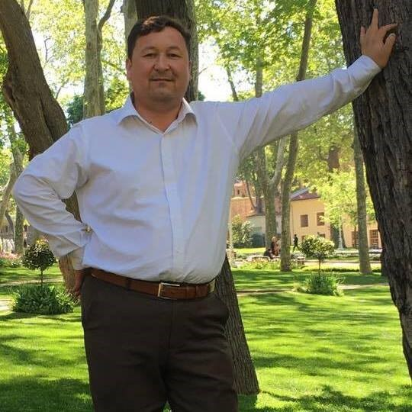
İnşaat projelerinde kullanılan başta parke olmak üzere her türlü ahşap ürünleri ve aksesuarlarını ve mobilya aksesuarlarını Türkiye’den temin etmekte olan şirket orağı ve üst düzey yöneticisidir. Belh Ticaret, Sanayi ve Maden Odası üyesidir. Başta ahşap ürünleri olmak üzere her türlü inşaat malzemesi ve inşaat makinesi üreticileri ile görüşmek istemektedir.

GSM: + 93 78 680 40 80 e-posta: hakberdiabdullah@gmail.com

SADAT SAID MOBASHIR Cevizcan
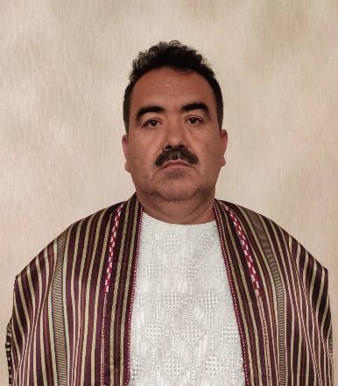
Pasta, kek, bisküvi, çikolata ve koyun derisi üretimi ve ihracatı yapan şirket sahibidir. Belh Ticaret, Sanayi ve Maden Odası üyesidir. Sakız, şeker, çikolata üreticileri, üretimde kullanılan hammaddenin üreticileri ve üretimde kullanılan makinelerin üreticisi firmalarla görüşmek istemektedir. Ayrıca hayvan derisi işleme tesisi kurmak için işbirliği yapabileceği firma temsilcileri ile görüşmek istemektedir.

GSM: + 93 79 880 11 11 GSM: + 93 799 29 05 04
e-posta: ssadat782@yahoo.com e-posta: said.mobasher@gmail.com

Almanya

MURAT EPLİ Berlin
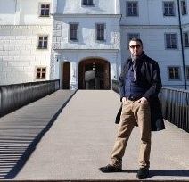
Gıda sektöründe unlu mamüller üretimi yapan, ihracat ve ithalat konularında faaliyet gösteren şirket sahibidir. MÜSİAD Berlin Başkan Vekili olarak görev yapmaktadır. Başta Almanya olmak üzere AB üyesi ülkelere gıda ürünleri ve diğer ürünlerini pazarlamak isteyen şirketlerle işbirliği görüşmesi yapmak istemektedir. Ayrıca ambalaj malzemeleri ve poşet üreticileri ve ambalaj makinesi üreticileri ile görüşmek istemektedir.

GSM: + 49 176 304 37 450 e-posta: ceo@euroschmidt.com
MEHMET KOCAGÖL Frankfurt
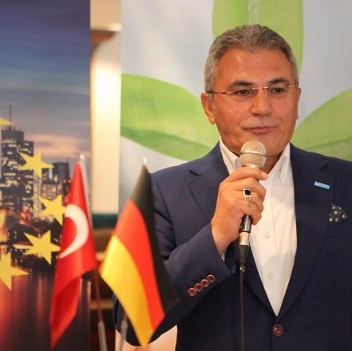
Anahtar teslimi inşaat projeleri gerçekleştiren, yurt binası , iş yeri ve yap sat konutlar üreten şirketler sahibidir. Darmstad IHK Meclis Üyesi, TİDHK üyesi ve DTGB kurucu başkanı ve üyesidir. Başta Almanya olmak üzere AB üyesi ülkelere açılmak isteyen şirketlerle işbirliği görüşmesi yapmak istemektedir.
Telefon-İş: + 49 6142 9640 90
GSM: + 49 172 863 60 12 e-posta: m.kocagoel@kocagoel-group.de

Arnavutluk

İLİR TOPİ Tiran
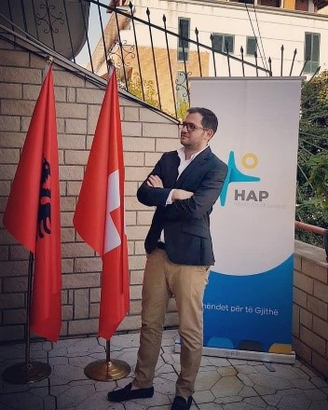
Halk sağlığı eğitimi ve bilgilendirme programları düzenleyen, uluslararası dernek ve sivil toplum örgütleri ile birlikte halk sağlığı konularında projeler geliştiren, sağlık promosyon projelerini gerçekleştiren ve sağlık turizmi konularında faaliyet gösteren şirke sahibidir. Arnavutluk Türkiye TSO üyesidir. Sağlık sektöründe faaliyet gösteren şirket temsilcileri ile görüşmek ve işbirliği yapmak istemektedir.

GSM: + 355 69 205 50 01 e-posta: ilir_topi@hotmail.com

Azerbaycan

ILQAR MAHMUDOĞLU AHMADOV Bakü
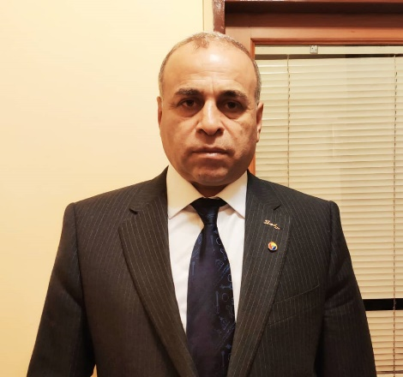
Polietilen film ve poşet üretimi yapan şirketin sahibidir. Polietilen film, ambalaj film ve poşet üreticileri ile görüşmek ve işbirliği yapmak istemektedir.

Telefon-İş: + 994 18 654 37 41 Telefon-İş: + 994 18 654 35 31
GSM: + 994 50 221 63 31 e-posta: samuray_plastik@inbox.ru

Bosna-Hersek

RUSMİN HRNJIC Sarayboosna
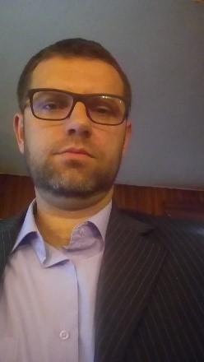
Şirket kuruluşu, oturma ve çalışma izinleri alınması, tercüme hizmetleri verilmesi konularında faaliyet gösteren danışmanlık şirketi sahibidir. Başta Bosna Hersek olmak üzere ve Balkan ülkelerine açılmak isteyen şirketlerle işbirliği yapmak istemektedir.
GSM: + 387 61 58 28 23 e-posta: hrnjo.consulting@outlook.com

MERİMA SMAJIC Sarayboosna
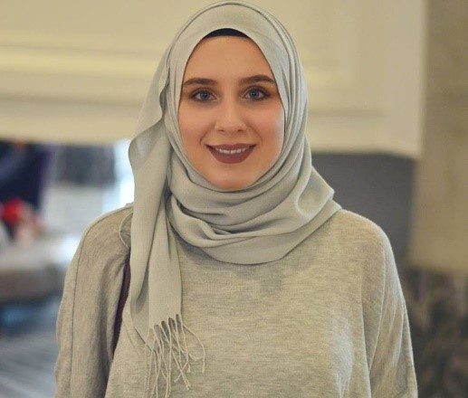
Bosna Hersek Türkiye Mezunları Derneği Genel Sekreteri olarak görev yapmaktadır. Bosna Hersek pazarına ilgi duyan şirketlere yardımcı olmak istemektedir.

GSM: + 387 60 30 50 002 e-posta: merimasmajic27@gmail.com

Gürcistan

AGİL AJALOV Tiflis
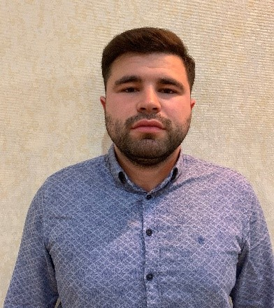
Gürcistan genelinde aydınlatma projeleri gerçekleştiren, lamba ve aydınlatma malzemesi ithalatı ve pazarlaması yapan aile şirketinde yöneticidir. Başta elektrik ve aydınlatma malzemesi üreticileri olmak üzere inşaat malzemesi ve inşaat makinesi üreticileri ile görüşmek istemektedir. Ayrıca Gürcistan pazarında iş yapan isteyen tüm sektör temsilcileri ile işbirliği yapmak istemektedir.

GSM: + 99 55 99 55 14 75 GSM: + 99 55 77 42 25 76 e-posta: ajalov.agil@gmail.com

İran

ELNAZ ENTEZAR Urimiye
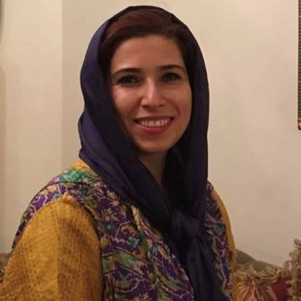
Konserve, salça, meyve suyu, sos, meyve kompostosu, turşun, zeytin ve bal üretimi yapan aile şirketinde dış ticaretten sorumlu üst düzey yöneticidir. Urimiye Ticaret ve Sanayi Odası üyesidir. İran pazarına ilgi duyan sektör temsilcileri ile görüşmek istemektedir.

Telefon-İş: + 98 443 235 31 63 + 98 443 338 56 01 Faks: +98 443 235 17 06
GSM: + 98 914 345 02 04 e-posta: e.entezar@urumada.com
e-posta: entezar_elnaz@yahoo.com

AMİN RAJABPOUR MOGHADDAM Kuzey Horasan
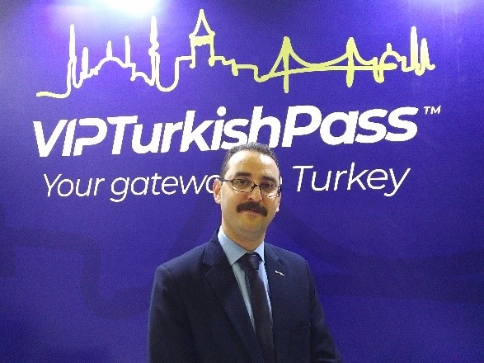
ARTAN Şirketi sahibi ve yöneticisi. Şirket faaliyet alanı: Uluslararası fuar ve sergiler düzenlemek; ticari heyetler oluşturarak yurtdışı iş gezileri yapmak; dış ticaret, üretim ve yatırım danışmanlığı yapmak; yabancıların Türkiye vatandaşlığını kazanmasında, çalışma izni oturum izni almasında danışmanlık hizmeti vermek; çelik ürünleri, gıda ve tarım ürünleri ticareti yapmak; turizm konusunda faaliyet göstermektedir

Üye olduğu kuruluşlar: MÜSİAD İran, İran-Türkiye Ortak Ticaret Odası,
İran Ticaret, Sanayi ve Madenler Odası, İran Kooperatif Odası

Telefon-İş: +583 224 70 06
GSM: + 98 915 184 22 36 e-posta: amin.rajabpour65@gmail.com

MAHDİ RANGRONA Zancan
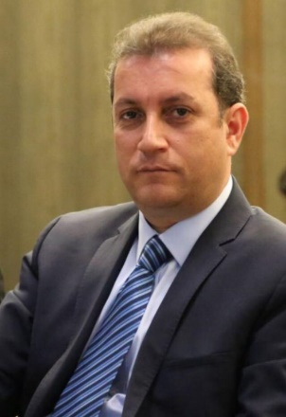
Çinko bakır vb metaller ile petrokimya, uluslararası lojistik sektörlerinde faaliyet gösteren şirket sahibidir. Metal ve petrokimya sektöründe faaliyet gösteren şirketlerle işbirliği yapmak istemektedir.

Telefon-İş: + 98 243 346 07 60-4 GSM: + 98 912 141 63 33
e-posta: rangrona@farzamtejarat.com

ARMAN SEHATNIA Urimiye
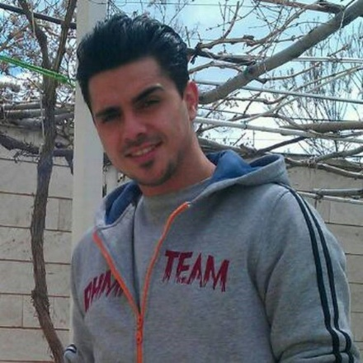
Tebriz Üniversitesi Teknoloji Parkında faaliyet gösteren, laboratuvar ve tıbbi cihaz tasarımı ve üretimi yapan, Tıp Mühendisliği alanlarında faaliyet gösteren şirket sahibidir. Laboratuvar ve tıbbi cihaz tasarımı ve üretimi yapan şirketler, kağıt hamuru işleme teknolojisine sahip şirketler ve yenilenebilir enerji kaynakları ileri kontrol sistemleri ve otomasyon kontrol sistemleri konularında faaliyet gösteren şirketlerle tanışmak ve işbirliği yapmak istemektedir.

Telefon-İş: + 98 413 333 03 69 26 GSM: + 98 914 784 90 27 GSM: + 98 914 440 23 31
GSM: + 98 936 715 52 33 e-posta: bmg.tech.co@gmail.com

FARİD DEHGAN MAHMOUDABAD Tebriz
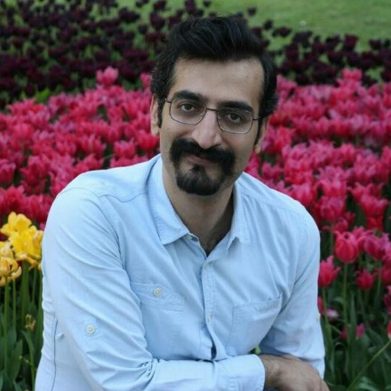
Tebriz Üniversitesi Teknoloji Parkında faaliyet gösteren ve Block chain projeleri geliştiren şirkette üst düzey yöneticidir. Ticari işbirliği platformu ve merkezi olmayan öğrenme platformlarını block chain sistemi üzerinden yapacak programlar geliştirmektedirler İran Block chain Derneği ve İran Yazılım Geliştirme Derneği üyesidir. Teknoloji şirketleri ile görüşerek, işbirliği yapmak istemektedir.

GSM: + 98 914 306 53 72 e-posta: farid.dehgan@live.com

Kazakistan

ALIBEK CHURIN Almaty
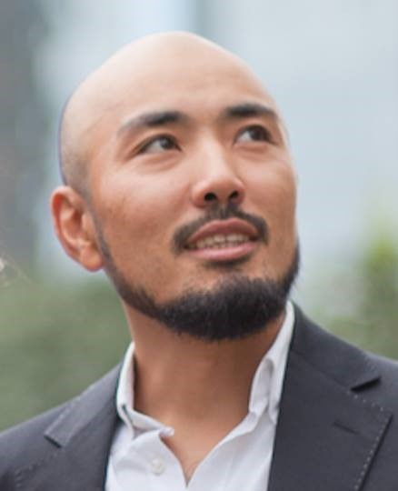
Otomotiv yedek parça ithalatı, dağıtım ve toptan satışı yapan ve tekstil sektöründe faaliyet gösteren şirkette üst düzey yöneticidir. Otomotiv yedek parça şirketleri ile görüşmek istemektedir. Ayrıca; tekstil sektöründe yuvarlak örme üretimi yapan, triko ve kumaş toptan ticareti yapan, konfeksiyon üreticileri, kadın dış giyim üreticileri ile görüşmek istemektedir.
GSM: + 7 777 725 42 35 e-posta: alibek_ch@yahoo.com

ZHOMART SHIRIMBAYEV Almaty
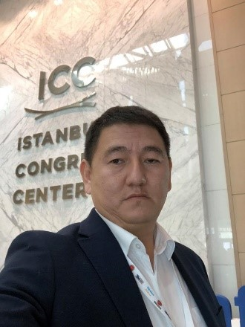
İnşaat malzemeleri (beton, bordür, beton kanalizasyon halkaları üreten şirket sahibidir. Şirketin çimento depolama siloları vardır. Mıcır ve asfalt makineleri başta olmak üzere inşaat makineleri üreticileri ile görüşmek istemektedir.
Telefon-İş: + 7 727 222 22 17 e-posta: too_urker@mail.ru
GSM: + 7 707 754 13 70 e-posta: dimash1978@mail.ru
YERZAT OSPANOV Almaty
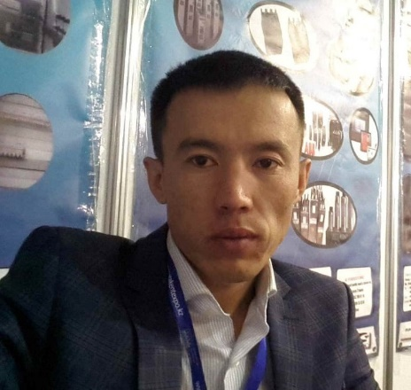
Kuru yemiş ve kuru meyve sektöründe toptan ticaret yapan şirket sahibidir. ATAMEKKEN Ticaret Odası üyesidir. Antep fıstığı, yer fıstığı, kuru kayısı, kuru incir ve diğer kuru yemiş firmaları ve mercimek, nohut, kuru fasulye gibi bakliyat firmaları ile işbirliği yapmak istemektedir.

Telefon-İş: + 7 727 385 73 29
GSM: + 7 701 860 77 77 e-posta: aifood777@gmail.com

AIGERIM KOSDAULETOVA Almaty
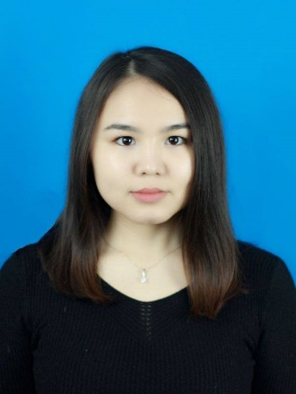
Turizm sektöründe faaliyet gösteren şirkette yöneticidir. Turizm sektöründeki şirketlerle işbirliği görüşmesi yapmak istemektedir.

Telefon-İş : + 7 727 354 56 25
GSM: + 7 701 575 12 35 GSM: + 8 701 575 12 44
e-posta: aigerim.kosdauletova@gmail.com

Kırgızistan

ERMEK OMURALİEV Bişkek
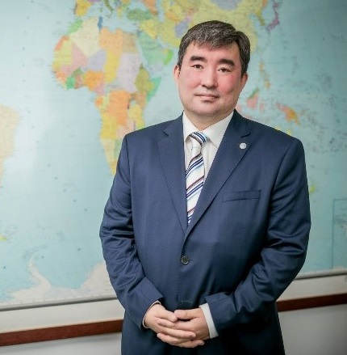
Enerji ve madencilik sektörlerinde yabancı yatırımcılarla yerel iş ortağı olarak çalışan, bunun dışında çeşitli konularda (havacilik, tarım, pazara giriş...) iş geliştirme danışmanlık ve müşavirlik hizmeti sağlayan şirket sahibidir. Egemendik Türkiye Mezunları Derneği üyesidir ve yeni kurulan Avrasya İş Klübü Başkanıdır. Tarım aletleri ve ekipmanı üretenler (süt sağma, süt ürünleri işleme vs), fidan yetiştirenler ile meyve sebze işleyen, arıcılık sektöründe çalışan ve toptan tarım ürünleri (patates, soğan vs) ithalatını yapan şirketlerle işbirliği yapmak istemektedir. Ayrıca, Türkiye’deki Tarmakbir, Pankobirlik, TURKTOB, Türkiye Arı Yetiştiricileri Merkez Birliği (TAB) gibi Birliklerle irtibat kurmak ve sektörel temaslar geliştirmek istemektedir.

Tel- İş: + 996 312 456 658
GSM : + 996 770 713 440 (whatsapp) e-posta: ermekomurali@gmail.com
GSM: + 996 555 477 799 e-posta: bdc.centralasia@gmail.com
TR-GSM : + 90 539 926 48 46

MARLİS MAKESHBAEV Talas
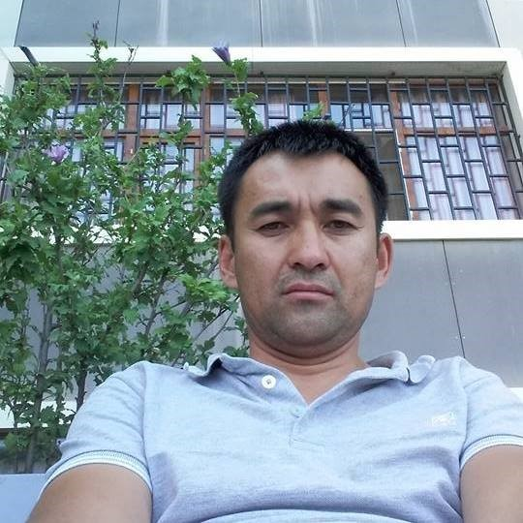
Tarım ürünleri toptan ticareti yapan, BDT, Balkan ülkeleri ve Hindistan’a ihracat yapan şirket sahibidir. Tarım ürünleri (kuru fasulye, ceviz, taze meyve ve sebze) ticareti yapan ve Orta Asya ülkelerine yönelmek isteyen şirketlerle işbirliği yapmak istemektedir.

Telefon-İş : + 996 3422 52 655
GSM: + 996 559 000 808 e-posta: mmarlis@mail.ru
AZAMAT ALYMKULOV Bişkek
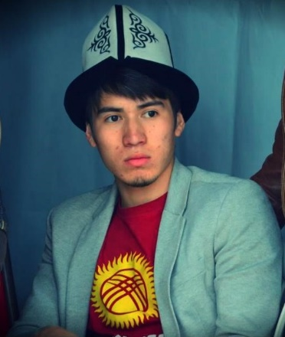
Konfeksiyon makineleri ve tekstil ticareti yapan şirkette üst düzey yöneticidir. Egemendik Türkiye Mezunları Derneği ve Avrasya İş Klübü üyesidir. Tekstil ve konfeksiyon üreticileri ile görüşmek istemektedir.

GSM: + 996 554 522 424 e-posta: aalymkulov91@gmail.com

AIGANYSH BAZARBAEVA Bişkek
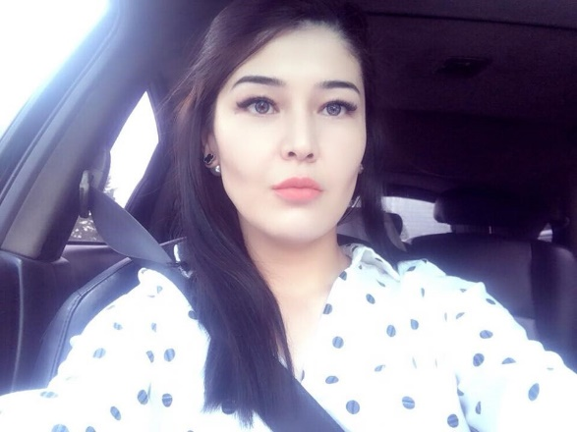
Temizlik ürünleri (sıvı ve toz deterjan) üretimi ile ambalaj üretimi yapan şirkette yöneticidir. Temizlik ve hijyen ürünleri üreticileri ile işbirliği yapmak istemektedir.

GSM: + 996 703 000 813 e-posta: aiganka88@mail.ru

KUBATBEK MAMYTOV Bişkek
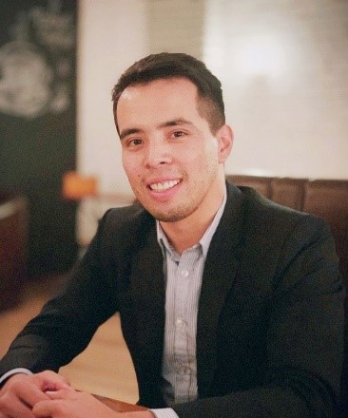
Elektronik eşya ticareti yapan, dijital reklam ajansı işleten, Çin’den toptan mal alarak, ülke içinde pazarlayan şirketler grubunda genel müdür olarak görev yapmaktadır. Gıda ve inşaat malzemesi üreticileri, bilgi teknolojileri, dijital reklam, turizm ve eğitim sektöründe faaliyet gösteren şirketlerle görüşmek istemektedir.

Telefon-İş: + 996 500 111 801
GSM: + 996 772 42 74 47 e-posta: kubatbekmmamytov@gmail.com

ADILBEK TURDUBAEV Bişkek
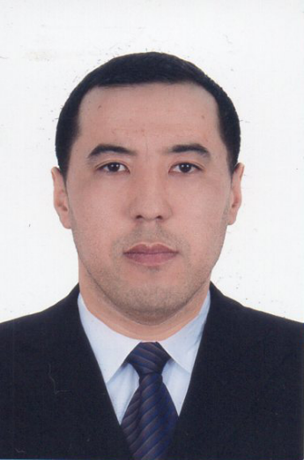
Plastik boru, plastik ve metal aksesuarları ticareti yapan şirket sahibidir.
Her türlü tesisat malzemesi üreticileri ile görüşmek istemektedir. Kırgızistan’da asansör üretim tesisi kurmak için işbirliği yapmak istemektedir.

GSM: + 996 778 226 045 e-posta: jibek-jolu_llc@mail.ru

Moldova

TATİANA ÇELEBİ Gagavuzya Özerk Bölgesi Komrat
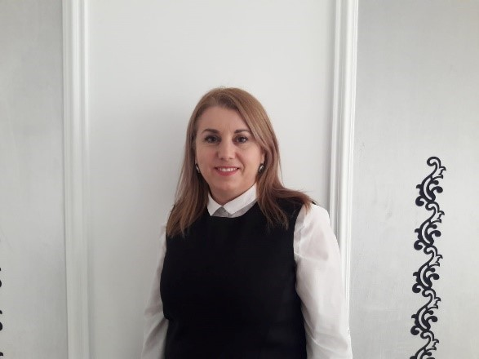
Gagavuzya Dış İlişkiler Bakanlığı Türkiye ve AB Çalışmaları Dairesi Direktörü olarak görev yapmaktadır. Gagavuzya İcra Komitesi üyesidir. Gagavuzya yatırım ortamını tanıtmak ve yatırım yapmak isteyen şirketlere iş ve işlemlerde yardımcı olmak ve Moldova pazarına ilgi duyan sektör temsilcileri ile görüşmek istemektedir.

Telefon-İş: + 373 029 82 44 53 e-posta: celebi.t@guvs-ato.md
GSM: + 373 698 08 409 e-posta: tania-coinac@mail.ru

VALENTİNA İBRİŞİM Gagavuzya Özerk Bölgesi Komrat
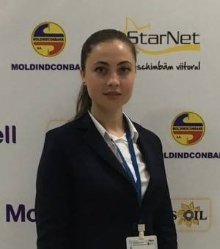
Gagavuzya Yatırım Ajansında görev yapmaktadır. Gagavuzya ile Türkiye arasında ticaretin geliştirilmesi ve Gagavuzya’da Türk yatırımlarının artırılması konularında işbirliği görüşmeleri yapmak istemektedir

Telefon-İş: + 373 0298 24 453 e-posta : v.ibrishim@guvs-ato.md
GSM: + 373 78 95 89 70 e-posta: alea92@mail.ru

Özbekistan

İBRAHİM MUMİNOV Taşkent
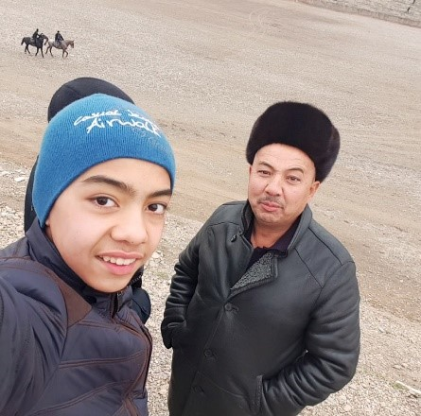
(Gıda ve inşaat malzemeleri üretimi ve toptan ticareti yapan şirket sahibidir. Gıda ve inşaat malzemesi üreticileri ile görüşmek istemektedir. Alçı esaslı sıva ve seramik yapıştırıcısı üretim tesisi kurmak için işbirliği yapmak istemektedir.

GSM: + 99 895 143 42 33 GSM: + 99 899 304 42 33
e-posta: mminovi@bk.ru

BAHODİR MARDONOV Taşkent
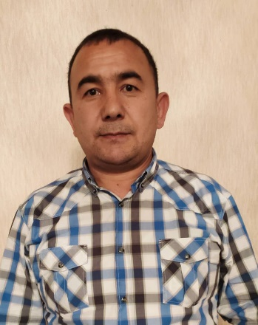
Gıda sektöründe faaliyet gösteren, unlu mamuller üretimi yapan aile şirketinde yöneticidir. Özbekistan Ticaret ve Sanayi Odası üyesidir.Fırın makineleri ve yedek parçaları üretim tesisi kurmak için makine üreticileri ile görüşmek istemektedir.

GSM: + 998 909 14 76 47 e-posta: bahodir.mardanov@mail.ru

Rusya Federasyonu

İSLAM KHAMDIEV Novorossisk
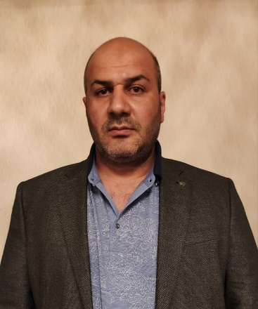
Et ve t ürünleri ile çeşitli gıda ürünleri toptan ticareti yapan şirket sahibidir. Et işleme makineleri, gıda işleme makineleri üreticileri ile görüşmek istemektedir. Ayrıca gıda ürünleri ticareti yapan firmalarla işbirliği görüşmesi yapmak istemektedir.

GSM: + 7 918 699 18 66 e-posta: islam.77@mail.ru
AKHMAD MAKHSUDOV Novorossisk
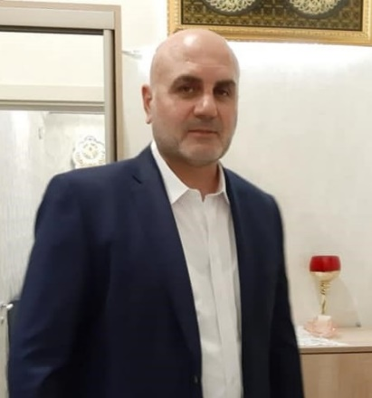
Buğday toptan ticareti yapan, biçer döver makineleri işleten şirketler sahibidir. Tarımsal üretim yapan sektör temsilcileri ile işbirliği yapmak istemektedir. Fırın makineleri üreticileri ile görüşmek istemektedir.

GSM: + 7 928 039 77 05 e-posta: tahin.zerno.70@mail.ru

ABBAS DZHAVAKHOV Rostovskoy
Ekmek ve unlu mamuller üretimi yapan şirket sahibidir. Fırın üreticileri, ekmek ve gıda makineleri üreticileri ile görüşmek istemektedir.

GSM: + 7 909 440 18 28 e-posta: abbas61djavahov@mail.ru

YASHA MARDALIEV MineralnyeVody
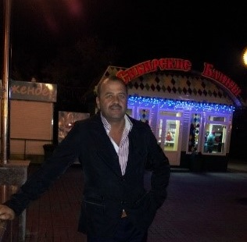
Genel ticaret ve catering alanlarında faaliyet gösteren şirket sahibidir.
Rusya pazarına ilgi duyan şirket temsilcileri ile işbirliği yapmak istemektedir.

GSM: + 7 906 473 68 23 e-posta: yasarmardali@mail.ru

ILDUS SİTDYKOV Başkurdistan Özerk Cumhuriyeti- Ufa
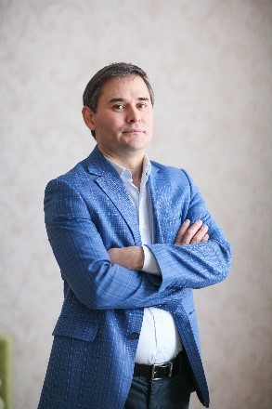
Elektik mühendisliği alanında çalışan, montaj, test, ölçüm, otomasyon vb işler yapan şirket sahibidir. ABC İşadamları Derneği üyesidir.

Elektrikli aletler üreten şirketler başta olmak üzere Rusya pazarına ilgi duyan tüm sektör temsilcileri ile görüşmek istemektedir.

Telefon-İş: + 7 937 350 85 40 GSM: + 7 985 460 29 36 e-posta: ilduss@mail.ru

TİMUR LUKMANOV Başkurdistan Özerk Cumhuriyeti - Ufa
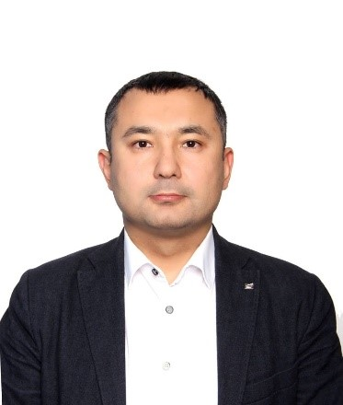
Rusya OPORA (Küçük ve Orta Ölçekli İşetmeler İdaresi’nin Başkurdistan şube müdürüdür.
Rusya pazarına ilgi duyan tüm sektör temsilcileri ile işbirliği görüşmesi yapmak istemektedir.

GSM: + 7 937 332 05 90 e-posta: info@oporarb.ru

ARSLAN GANEEV Tataristan Özerk Cumhuriyeti - Kazan
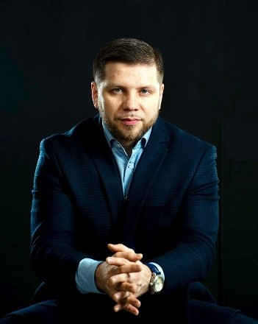
Video Production (video klipler, reklam, kurumsal video, animasyon, belgesel film), çeşitli etkinlik (fuarlar, festivaller, konser, spor karşılaşmaları vb organizasyonlar) yapan şirkette üst düzey yöneticidir. Rusya pazarına ilgi duyan tüm sektör temsilcileri ile işbirliği olanaklarını görüşmek istemektedir.

Telefon-İş: + 7 495 128 07 01 GSM: + 7 917 245 33 77 GSM: + 7 926 841 76 00
web: www.iproshow e-posta: ga@ipro.show

BULAT GATİN Tataristan Özerk Cumhuriyeti – Kazan
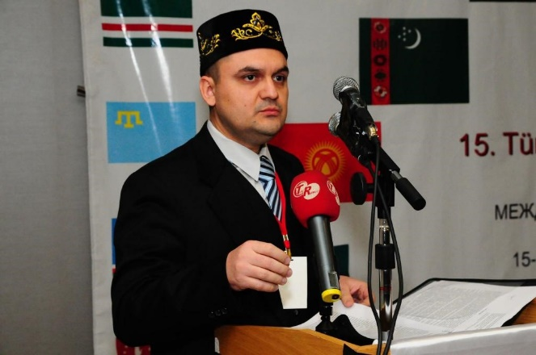
Toz boya ve gümüş metal alaşımlar şirketlerinin bayiliğini yapmakta ve Rusya Federasyonuna yatırım yapmak isteyen firmalara Danışmanlık hizmetini vermektedir. Rusya pazarına ilgi duyan şirketlerle işbirliği görüşmesi yapmak istemektedir.

Telefon-İş : + 7 8552 710 088 GSM : + 7 96 0072 96 96 e-posta: bulat@idelps.ru

Tacikistan

BAKHROM KARAEV Duşanbe
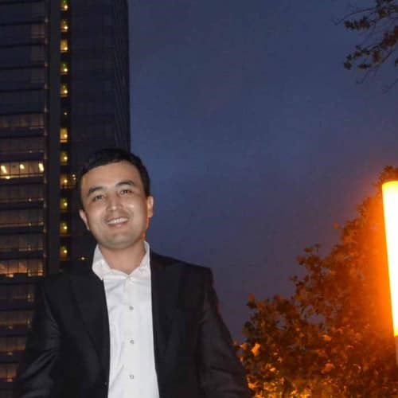
Kişisel hijyen ürünleri ile çocuk hijyen ürünleri ithalatı ve pazarlaması yapan Tacikistan tamamına yayılan satış ağı olan şirketin kurucusu ve üst düzey yöneticidir. Ayrıca, sezonluk olarak yaş meyve ve sebze ihracatı yapan şirkette ihracat sorumlusuyum. Hijyen malzeme üreticileri ve yaş meyve ve sebze türeticileri ile görüşmek istemektedir.

GSM: + 992 987 88 19 79 e-posta: bkaraev@gmail.com

Türkmenistan

BAHTYYAR SHADYYEV Aşkabat

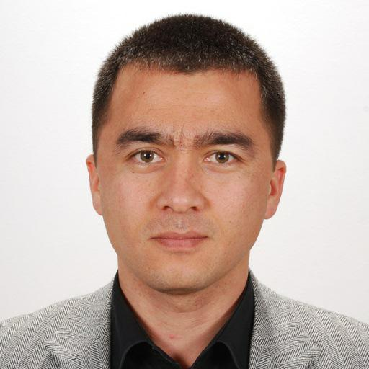
Lojistik konularında faaliyet gösteren, nakliye organizasyonları, ağır yüklerin projelendirilmesi ve gümrük danışmanlığı konularında faaliyet gösteren şirkette üst düzey yöneticidir. Lojistik firmaları ile işbirliği yapmak istemektedir. Türkmenistan’da nakliye, lojistik, gümrük, meyve ve sebze stoklanması için soğuk depo alanında, ve sanayi tipi su tasfiye alanında işbirliği yapmak istemektedir.
GSM: + 993 62 61 66 99 GSM: + 993 65 53 12 57
e-posta: bahtiyar.sadiyev@kervanlogistics.com
AGAMAMMET TACHSAPAROV Aşkabat
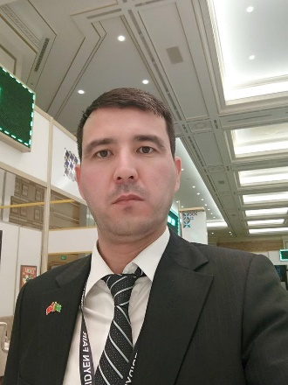
İnşaat malzemeleri, elektrik panoları, trafo ve çelik kapı ticareti yapan şirket sahibidir. İnşaat malzemesi ve elektrik panoları üreticileri ile görüşmek istemektedir.

GSM: + 993 64 62 84 14 e-posta: agash.tach@gmail.com

DADEBAY KAZAKOV Aşkabat
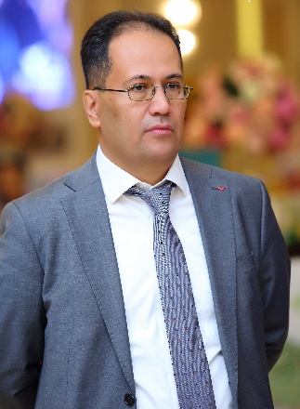
Lojstik konularında faaliyet gösteren, yolcu ve yük taşımacılığı, ambar ve ekipman kiralama işleri yapan, enerji (petrol, doğalgaz) projelerinde danışmanlık hizmeti veren şirkette üst düzey yöneticidir. Türkmenistan pazarına ilgi duyan tüm sektör temsilcileri ile görüşmek istemektedir.

GSM: + 993 65 04 42 59 e-posta: dadebay.kazakov@gmail.com
TR-GSM: + 90 536 790 55 72

Ukrayna

AMZA KADYROV Kiev
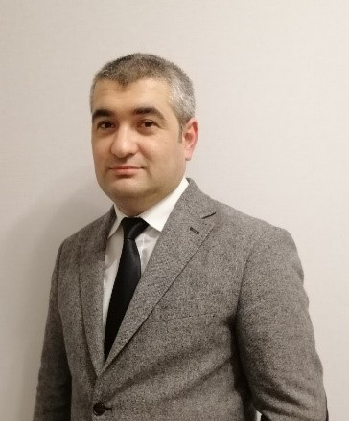
Telekomünikasyon sektöründe, yatırım ve inşaat projelerinde danışmanlık hizmetleri veren şirkette üst düzey yöneticidir. Telekomünikasyon sektörü temsilcileri ve konut ve altyapı inşaatları yapan şirketlerle işbirliği görüşmesi yapmak istemektedir.

GSM: + 380 93 355 72 74 e-posta: amza.kadyrov@gmail.com
ANATOLII RYBCHUK Kiev
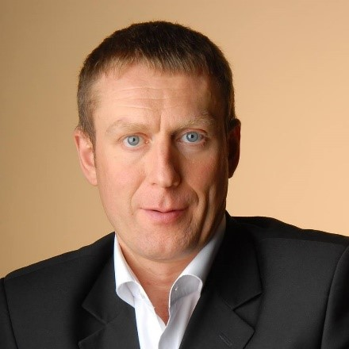
Kuruyemiş üretimi ve toptan ticareti yapan, emlak projeleri geliştiren, yatırım danışmanlığı yapan şirket sahibidir. Ukrayna ve Türkiye Dostluk ve İşbirliği Derneği Başkanıdır. Türkiye Ukrayna İşadamları Derneği temsilcisidir. Başta kuruyemiş ticareti yapan şirketler olmak üzere, Ukrayna pazarına ilgi duyan tüm sektör temsilcileri ile işbirliği görüşmesi yapmak istemektedir.

Telefon-İş : + 380 43 252 85 26 GSM: + 380 67 594 14 14 e-posta: a.ribchuk@ukr.net

ALİM OSMANOV Kiev
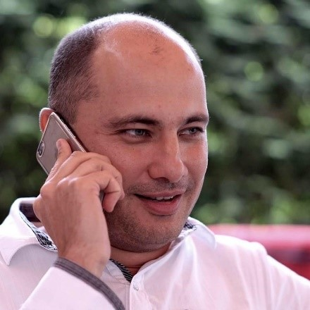
İnşaat sektöründe faaliyet gösteren, mimarlık projeleri geliştiren şirket sahibidir. Ukrayna İşadamları Derneği üyesidir. İnşaat malzemesi ve inşaat makineleri üreticileri ile görüşmek istemektedir.

GSM: + 380 969 10 99 66 e-posta: alimsddu@gmail.com

Yunanistan- Batı Trakya

ERNTI SERIF Gümmülcine
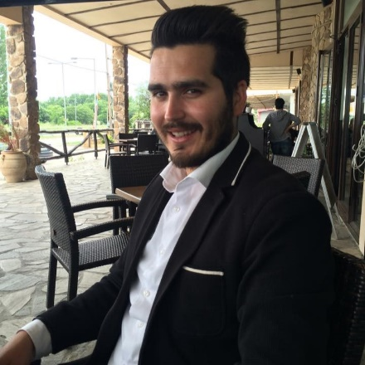
Batı Trakya Tarım Kooperatifi Başkanıdır. Batı Trakya’daki Türk köylerinde üretilen taze sebze ve meyvenin Türkiye pazarına girmesi için gıda toptancıları, komisyoncular ve market zincirleri yöneticileri ile işbirliği görüşmeleri yapmak istemektedir.

GSM: + 30 690 657 39 39 e-posta: erdsrf_97@hotmail.com

EIGIOUP IMAMOGLOU (EYÜP İMAMOĞLU) İskeçe
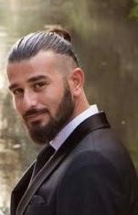
Elektromekanik tesisat kurulumu, beyaz eşya ticareti konularında faaliyet gösteren şirket sahibidir. Elektrikli ev eşyaları ve beyaz eşya üreticileri başta olmak üzere Yunaistanve Balkanlar pazarına ilgi duyan şirketlerle işbirliği görüşmesi yapmak istemektedir.

GSM: + 30 69 387 63 936 e-posta: eimamoglu1989@gmail.com

